Встреча гостей
Действующие лица:
Скоморохи, Баба Яга, Ведущие.

Фойе школы красочно оформлено. Здесь может быть организована выставка работ учеников школы: поделки, игрушки, стенгазеты, летопись школы, альбомы о жизни выпускников.
Звучит веселая музыка. Выпускников и гостей у входа в школу встречают сказочные персонажи или просто веселые скоморохи, а регистрация гостей, взятие автографов и памятных адресов могут быть поручены Бабе Яге.
В фойе школы звучит музыка. Выпускников при входе встречают одиннадцатиклассники. Проходит регистрация бывших выпускников. Всем им вручается эмблема вечера — колокольчик с годом выпуска. Всюду указатели — где, в каких кабинетах встречаются разные выпуски. В кабинете с интерактивной доской демонстрируется слайдовая презентация о жизни современной школы

Скоморохи.
Добро пожаловать! Милости просим!
Заходите в зал, дорогие гости!
Заходите, гости, к нам,
Будем очень рады вам!
Баба Яга (зазывает на регистрацию).
Подождите, не спешите,
Здесь чуть-чуть передохните!
Свой адресок на память
Прошу у меня оставить!
И, если это не секрет,
Скажите, любили, учиться вы или нет?
Кем стали, уйдя из школы,
Избрав для себя путь новый?

Регистрирует бывших выпускников — гостей вечера: какого года выпуск, где сейчас они работают или учатся, кем и др.

Звенит школьный звонок. Это сигнал для начала школьной линейки.

Н.А.: Здравствуйте, бывшие дети,
Как вы живете сейчас?
Чуть не по целому свету
Жизнь порассеяла вас.
Сегодня, как и много лет назад, вы стоите на школьной линейке, и сейчас вам предстоит сдать рапорта директору школы, как в прежние пионерские годы. К перекличке приготовится. Выпускникам ________года сдать рапорт
Выпускники сдают рапорта директору школы
Товарищ директор школы!
Выпускники _______ года на торжественную линейку, посвященную вечеру встречи выпускников прибыли в количестве___________ человек
Из них имеют: высшее образование _________ человек
среднее специальное образование________ чел
У нас родилось______________ детей
Из них:
Сыновей__________
Дочерей__________
Внуков__________
В дальнейшем обещаем с гордостью нести звание
Выпускника Озёрновской школы.
Рапорт сдал выпускник__________ года
Ф. И.О. _______________________________________________
Н.А. Те, кто не смог приехать, шлют по Всемирной паутине, свои приветы вам, собравшимся в нашей маленькой школе, которая когда-то казалась вам такой большой.
Арон Касанов Здравствуйте, Наталья Анатольевна!
Я очень рад, что меня не забыли, и пригласили на встречу выпускников, а также, что отремонтировали наш клуб, но 4 февраля приехать не могу. Причина в службе, в январе-феврале месяце каждого года я разрабатываю радиоданные Сил воздушной обороны ВС РК, и вырваться при всем желании не получится.
Наталья Катыкина-Джигарина
01:10здраствуйте, я тоже очень рада видеть вас и всех знакомых кого увидела в одноклассниках , к сожалению я не могу приехать, работа да и расстояние слишком большое, я приеду в июле в отпуск в Уральск к сестре на юбилей и конечно же в озерный к папе на могилку, передавайте от меня всем большой привет
Наталья Фокина
Здравствуйте! Рада вас слышать и видеть! С удовольствием хочу приехать (6 февраля - концерт), но я смогу только летом! А на весну апрель-май нельзя перенести?

Владимир Лилеков
Уже передал, она сейчас не Лилекова Валентина Николаевна, а Циклистова, это моя сестра она живет в Тамбовской области, так что сразу могу сказать, что не сможет приехать, а хотела бы.

По окончанию линейки все выпускники выходят на крыльцо родной школы, зажигаются спиртовые свечи для того, чтобы запустить 5 воздушных шаров (паровых). В небо медленно поднимаются святящиеся фонарики. Все садятся по машинам, и кортеж отправляется в сельский клуб для продолжения праздника

Юбилейная встреча школьных друзей,
посвященная 50-летию школы

Можно склеить 6 листов ватмана, прикрепить на нитках разной длины шариковые ручки и носовые платки. Этот бумажный прямоугольник называется «Стеной плача». На ней ребята, учителя и родители будут писать пожелания выпускникам, слова благодарности школе и др.
В зале «Ящик пожеланий». Рядом ручки и бумага для записок. На сцене рядом со сценой прикреплен плакат с изображением контура большого сердца. Внизу надпись «От благодарных учеников». Внутри сердца — продольные разрезы по 2 см: в них будут вставляться небольшие бумажные сердечки каждого выпускника. Зал ярко освещен. Мелодии звучат тихо.

Ход проведения праздника
Гости проходят в зал, рассаживаются за столиками. Звучат песни о встрече выпускников
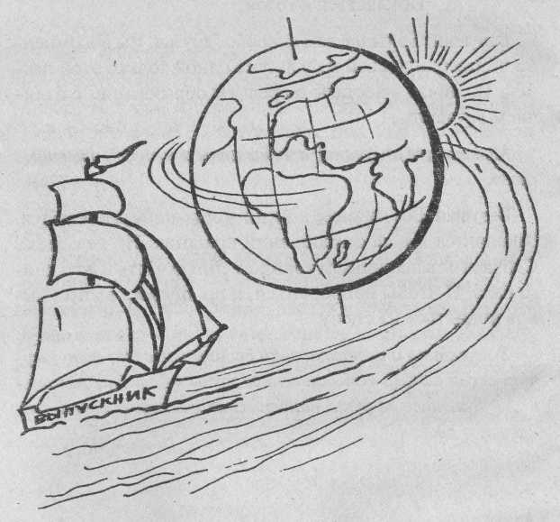
0. фонограмма «начала спектакля» На сцену выбегают с шумом дети, играют, а в зал заходят Кот Базилио и Лиса Алиса попрошайничают: «Подайте бедному слепому Коту Базилио и хромой Лисе Алисе», затем и дети все бегут к гостям. На сцене директор, поет голосом Карабаса-Барабаса: «Мы вам покажем представленье…» Завучи загоняют детей на сцену. Дети поют под фонограмму, о том, что он «не мучитель, а просто наш добрый учитель..». Звонок. Дети убегают. Звучит 1-й куплет песни Ю.Антонова
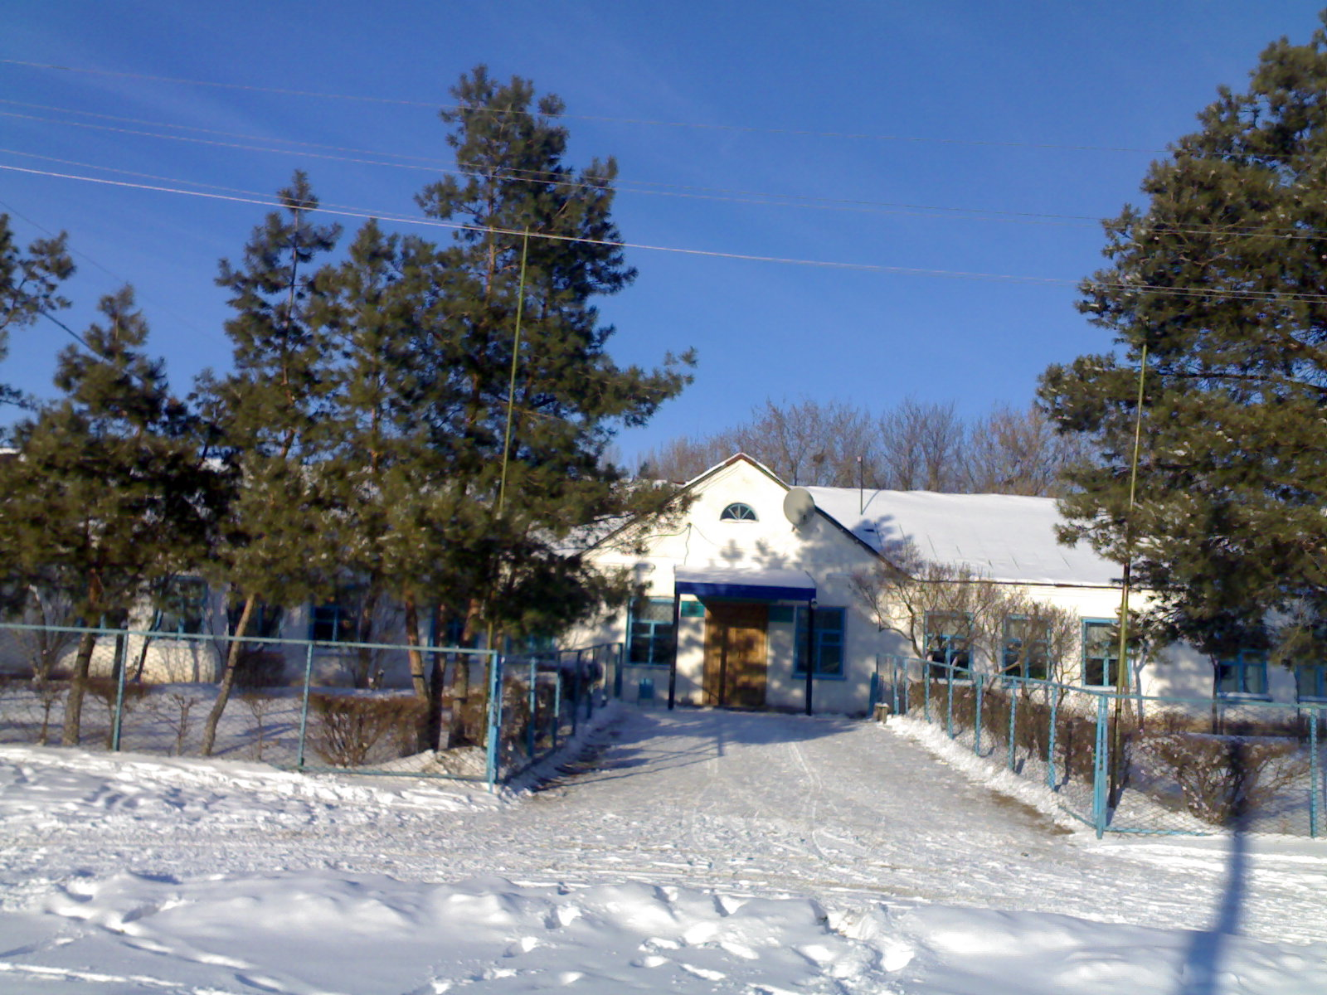
(1.«Шум моря»)
1 Ведущий(за кадром)
Ветер по морю гуляет
И кораблик подгоняет.
Он бежит себе в волнах
На раздутых парусах.
Море знаний обойдя,
вечер школьных друзей
Возвращается сюда.
На знакомом берегу,
Что же видит наяву?
Вот Озёрновский клуб сияет,
И гостей он принимает.
Красотой своей манит,
Кораблю пристать велит.
Пристают к заставе гости,
Мы их всех зовем к нам в гости.

(Звучат 2. фанфары (на сцену выходят 7- 8 классы с зажженными свечами)

- 2 -
2 Ведущий (обращаясь к зрителям):
Встречайте гостей, которые прибыли к нам из разных волостей!
(Аплодисменты зрителей.)

3.Полонез исполняет танцевальная группа старшеклассников .

1 Ведущий :
Здравствуйте, гости дорогие!
Вы свои или чужие?
Мы приветствуем вас здесь
Нам скажите: кто вы есть?

2-й :
Представляю ВЫПУСК 1962(два), Собрались едва-едва.
(Аплодисменты.)

1-й :
А вот выпуск 1967. Прибыли сюда гурьбой. (Встают. Аплодисменты.)

2-й :А теперь 72-ой! Откликнись поскорей, родной (Встают. Аплодисменты.)

1-й: С выпуска 1977 года пришло только десять? Шесть?
Встаньте все, кто в зале есть (Встают. Аплодисменты.)

2-й : Как к друзьям своим знакомым
Прибыл 1982 с поклоном. (Встают. Аплодисменты.)

1-й: Пусть сопутствует вам счастье,
1987!. Здрасьте! (Встают.Аплодисменты.)

2-й: А вот и 1992-ой. Прошу встать, наш герой

1-й: 1997. Их было всего лишь девять, но они ещё соберутся. Надо только
Верить

2-й: Выпуск 2002-ой: три девчонки - вот класс был какой

1-й: 2007- на сегодня самые молодые. Ну-ка, отзовитесь, озорные

2 Ведущий:
Нам приятно, господа, Что приплыли вы сюда.

1-й Ведущий . В этот февральский вечер вы могли бы находиться у себя дома, отдыхать с книгой в руках, болтать с подругой по телефону, крутить гайки в гараже, смотреть сериалы...

Ведущий 2. Однако всему этому вы предпочли вечер школьных друзей.

- 3 -

Ведущий 1. Давайте поприветствуем друг друга громкими аплодисментами!

Ведущий 2. А сейчас аплодируют только те, у кого хорошее настроение!

Ведущий 1. Те, кто рад встрече с друзьями!

Ведущий 2. Те, кто был любимчиком учителей!

Ведущий 1. Кто считает себя счастливым и талантливым!

Ведущий 2. А сейчас бурные, продолжительные аплодисменты нашим учителям!
Ведущий 1. Одним словом, приветствуем всех собравшихся в этом зале!
2-й ведущий: Наступает февраль - время радостных встреч,
Память юности вашей помогая сберечь.
Ведь вместе когда-то не только учились,
Но часто гуляли и веселились.
Вспоминая курьёзы, будем громко смеяться.
Вам не надо директора больше бояться!
1-й ведущий: Право принять рапорт предоставляется директору Озёрновской СОШ Ж.А. Джантлиеву. Невероятно то, что директор нашей школы сам является ее выпускником. Внимание! Прошу всех встать! На рапорт директору школы смирно!
2-й ведущий: Товарищ директор школы! На 10 торжественный вечер встречи выпускников, посвящённый 50-летию школы прибыли _ учителей, работавших и работающих ныне в школе, а также _ выпускников разных лет из более, чем 800 выпускников. Настроение у всех праздничное. Разрешите начать вечер!
Директор даёт разрешение начать праздник, поздравляет всех с праздником.
Звучат аккорды 4. польки «Добрый жук». Танцуют дети (без объявления). В конце танца выстраиваются посредине сцены, а на авансцену выходят малыши
Саша Тен: Нам сегодня рассказали
Кто собрался в этом зале.

Захар К: В день февральский, субботний
В школу съехался народ:
Агрономы, офицеры, музыканты, инженеры
И врачи, один поэт - и кого тут только нет.

Валя Тен: Здесь рабочие, студенты,
Будущие корреспонденты,
Санитарка и швея
Даже мама здесь моя.
- 4 -
Данияр К.: Здесь ученый и строитель,
Врач, шофер и наш учитель.
Токарь, воин, журналист
И начинающий артист.

Дильназ Р.: Те, кто строит, сеет, пашет
Учит, лечит, шьет, печет,
Бережет Отчизну нашу
Все, кому у нас почет.

Герман: Разгадали мы секрет -
Вместе: Это выпуск разных лет.

Марина К.: Почему так много света,
И улыбок, и людей?
Тут, конечно, нет секрета:
В нашей школе вечер-
ВСЕ: юбилей!

Андрей Ш.: От малышей всей нашей школы,
От тех, кому немного лет
Выпускникам любимой школы
Шлем пламенный
ВСЕ: привет.

Венера: И вам, учителя, мы
Мы тоже шлем слова привета,
Желаем долго-долго жить
Ведь к вам идем все за советом
И радости, и горе поделить.

Лера. Всем гостям мы очень рады, Наша песня вам в награду.

5. Песня "О дружбе"

1-й вед- И вот такими шалунами
Мы когда-то были с вами
- И порой не понимали
Что же происходит с нами.

2-й ведущий - И, девчушка-первоклашка
Вряд ли милая поймет
Почему платочком влажным
Эта «тетя» глазки трет…

- 5 -
1-й ведущий - Нам она цветок протянет
И смущенно убежит.
Этот мир и эта школа
Ей теперь принадлежит.

2-й ведущий Мы помним всех учителей, кто работал с нами.
Мы помним даты, дни и лица,
Друзей меняем имена,
Нам некогда остановиться,
И нет кого-то - вот беда...
1-й ведущий Прошу всех встать и почтить минутой молчания тех, кто уже никогда не придет, кого нет и не будет среди нас
6. звук метронома. Минута молчания)
7. ПЕСНЯ «Журавли» (исполняет вокальная группа старшеклассниц, выстроившаяся «журавлиным клином»; на экране демонстрируются слайды учителей, которых уже нет в живых и тех, кто давно на пенсии)
2-й Ведущий: Вот уже 50 лет Озёрновская школа гостеприимно распахивает свои двери.
2-й ведущий: Каждый день и ученики, и учителя торопятся в этот дом, где проводят большую часть дня, а значит и жизни.
1-й ведущий: С чего начинается школа? Театр, говорят, начинается с вешалки. А школа?
На экране КРЫЛЬЦО школы.
2-й ведущий: Давайте молча постоим немного на таком знакомом и родном крыльце нашей школы.(8. фонограмма «Луч солнца золотой». Выходит Буратино с огромным золотым ключиком, оглядывается, потягивается, ложится по середине сцены. Выбегают две девочки, оглядываясь, подкрадываются к спящему Буратино, осторожно вынимают ключик, но Буратино просыпается. Грозит девочкам пальчиком, прижимает ключик к себе. Взмахом руки зовёт девочек следовать за ним. Втроём подходят к экрану, где изображена дверь в школу. «Вставляют» ключ в замочную скважину, поворачивают ключ и «открывают» дверь.)
Слайдовая презентация о школе под мелодию 9. «Замыкая круг» Видеозаставка "Конец фильма".
Какие наивные мысли,
И кажется, счастье безбрежно,
И в воздухе фразы повисли,
Звеня колокольчиком нежно.
Вы все вдохновенно мечтали,
Надежду в сердцах хранили.
- 6 -
Пусть многого вы не знали
Но как вдохновенно любили.
Ах, как же была красива
та жизнь на шальных перекрестках
Казалось, все было так мило
И так удивительно просто.

10. ПЕСНЯ «Школа, я скучаю»

1-й ведущий:: У всех выпускников нашей школы судьбы сложились по-разному. Выбраны разные пути. Среди наших выпускников есть не только учителя, но и врачи, руководящие работники, юристы, предприниматели, спортсмены, работники правоохранительных органов.

2-й ведущий:: Школа гордится своими выпускниками.

1-й ведущий:: Перечислить всех невозможно.

2-й ведущий:: А еще, наши выпускники возвращаются в родную школу уже
учителями.
1-й ведущий:: Возвращаются наши выпускники, и это прекрасно!

2-й ведущий:: Значит, жизнь продолжается, и традиции школы не канут в Лету!

1-й ведущий:: Не остынут школьные классы, если кто-то хочет согреть их теплом своих сердец!

2-й ведущий:: Дорогие друзья, вас приветствуют нынешние ученики нашей школы, которые расскажут о том, как они сейчас живут и как видят себя на вашем месте.
СЦЕНКА Музыкальная заставка -11 « »
Классный руководитель: Ой, наконец-то я довела их до 11 класса! Даже не верится, что мои ученики уже такие взрослые!
К классному руководителю подходит ученик с бумажкой в руке.
Ученик: Жулдыз Танышпаевна, вам моя мама записку передала.
Классный руководитель (читает): «Уважаемая Полина Павловна! Прошу вас немедленно зайти к нам домой для беседы об успеваемости и поведении моего сына». Признавайся, что натворил?
Ученик: Я что? Я ничего!
Классный руководитель берет ученика за руку, перемещается на другой край сцены. Там уже стоит «крутая» мама, пили ногти.
Классный руководитель {виновато): Здравствуйте, я классный руководитель вашего сына, вы меня вызывали?
Мама {возмущенно): Что вы себе думаете? Я 10 лет назад отдала вам ребенка. Чистого, невинного, белого и пушистого. А что вы с ним сделали? Это же чучело какое-то! У отца вымога¬ет деньги на пиво. Домой приходит только есть и спать. А вчера я нашла у него в кармане... сигарету!
Классный руководитель (оправдываясь): Да нет, в школе он хороший. На каждом уроке моет руки и чистит зубы. Тщательно пережевывает учебный материал... Каждый день, хотя бы по два урока гуляет на свежем воздухе. Урока три спит. Девочек сигаретами угощает.
Мама: Мало спит и мало гуляет! Вон бледный какой! Я его от вас заберу! Отдам в 1 класс английской гимназии с литературно-физкультурным уклоном. А вам детей вообще доверять нельзя!
Хватает сына и уволакивает его за кулисы. Классная, вытирая глаза, уходит в другую сторону.
- 7 –
Музыкальная заставка – 12 – «Бабушки- старушки»

СЦЕНКА «Крутые Бабки на лавочке» (рассказывают, сплетничая о выпускниках)

Музыкальная заставка – 13 – «Подъезжающего автомобиля»

Сценка- миниатюра «Встреча выпускниц отличницы и двоечницы»

Музыкальная заставка – 14 – «Звук мотора и музыка»

1-й диктор: О, дежурный по школе мне сообщает, что нас подключили к телефонам нашей школы, куда уже поступили и поступают звонки. Алло! В прямом эфире, мы вас слушаем, говорите

(запись)- Здравствуйте! С вами говорит автоответчик кабинета русского языка... Озёрновской СОШ Ваше грамматически правильно построенное сообщение вы можете оставить после длинного сигнала. Не забудьте интонационно выделить в нем главные и второстепенные члены предложения, вставить пропущенные буквы и начать каждое новое предложение с красной строки. Оценку за ваше сообщение вы сможете узнать после проверки у Марии Александровны Джигариной или Марфуги Закиевны Ермешевой. Спасибо.

2-й диктор: Ну и дела!?
Музыкальная отбивка(15. звонок телефона)

- Алло, приемная? Жумажан Сагидулловну Сагиндыкову хочу! ... Как это в отпуске? Почему это в отпуске, а не у нас в Грузии? Что? Это у нас плохое геополитическое положение? Почешите себе глобус! А с кем я говорю? А, ... извините, не узнал! А мы тут все про вас вспоминаем, географию повторяем... Знаете, например, как называется часть суши, с трех-четырех сторон окруженная водой? Не знаете? Дно!.. Да вы приезжайте к нам поскорее! А то без вас тут у нас в горах - полный обвал!

Музыкальная отбивка.

- Алло! Это телефон доверия? Я очень хочу с вами поговорить... Дело в том, что меня никто не понимает... Что? Сколько мне лет? Не знаю... Мы, химики, - люди без возраста... Плывешь себе в насыщенном растворе жизни, и каждая щелочь так и норовит на тебя прореагировать. Да, представляете... Под конец дня хожу красная, как лакмусовая бумажка! Вот... Лежишь вечером в ванне, окисляешься и думаешь - ну хоть бы один человек тебя понял! Что? Есть такой человек? Диктуйте, я записываю... Михаил Фёдорович Старинец. Ура! Хоть один человек в мире меня поймет!

Музыкальная отбивка.

- Алло, Миржан! Это ты? Слушай, а ты чего сейчас делаешь? Опять за компьютером? Принтер ты мой струйный! Как это "не мешай"? Ты что, меня уже
- 8 -

не любишь? Вирус ты мой компьютерный... Ты что, все уже забыл? А обо мне ты подумал? Дисковод ты мой лазерный! Что значит "не удобно"? Перезагрузись! А сам-то слова, какие ласковые говорил - турбопаскаль, си-плюс-плюс, контрол-эф-пять... СВ-КОМ ты мой сладкоголосый! Уйду я от тебя! Точно уйду к Павлу Николаевичу Гордееву. Что, не надо? Ну, ладно, не уйду... Тогда встретимся завтра! Да, в кабинете информатики! Мышка ты моя дисплейная!

16. Звучат короткие гудки.

17. Песня на мотив песни "Позвони" из к/ф "Карнавал". Выходят девочки, разговаривающие по своим соткам

Позвони мне, позвони,
Позвони мне ради Бога...
Оказалось, извини,
Десять лет – не так уж много.

Жили мы мечтой одной,
Умоляя вас о встрече,
И теперь настанет вечер
И теперь настанет вечер
Этот вечер нашей встречи
Позвони мне, позвони...

Пусть сегодня все слова
Ничего уже не значат,
Пусть нелепая молва
Нашу жизнь переиначит...
Угасая по одной,
Тают звезды за туманом –
Он подарен навсегда нам
Он подарен навсегда нам
Этот вечер нашей встречи…
Позвони мне, позвони...

Побегут шальные дни,
Годы вихрями вскружило -
Умоляю, позвони,
Не забудь, как это было...
Оставляя за спиной
Все, что время не излечит,
Мы ворвемся в этот вечер
Мы ворвемся в этот вечер
В этот вечер нашей встречи…
Позвони мне, позвони...

Выпускники, выкрикивают, чтобы перебить другого, как бы не могут дозвониться …

- Алло, Раиса Григорьевна, это вы? А это я! Как у вас дела? Алло, очень плохо слышно!

- Алло, Полина Павловна, как там в школе? Что нового? Не слышу, алло! Полина Павловна!
- 9 -

- Алло, Ольга Алексеевна! А мы тут всем выпуском собрались... Что? Алло, алло... Вы помните, как мы на утро после выпускного вечера стекло разбили? Алло! Не слышу! Алло!

- Ирина Андреевна! А как там наши учителя? Работают? Что? У кого внучка? Повторите, не слышно...

- Алло, Сагида Рахметовна! Мы хотели сказать, что мы помним... Мы все помним... Мы придем к вам - можно? Когда? Не слышу! Алло!

- Иван Исламович! Почему вы не отвечаете?.. Ну, скажите, скажите хоть что-нибудь...

18. Звук «Абонент временно недоступен»
2-й ведущий:
Это было недавно, это было давно…
Вы играли в футбол и ходили в кино…
Писали друг другу весёлые строки.
На уроках трещали будто сороки.
И в мечтах, забываясь, смотрели в окно.
Это было недавно, это было давно.
1 ведущий:
Сейчас звучат воспоминания минувших дней…
Ведь школе нашей много лет.
И первый выпускник теперь, конечно, дед.
А выпускница – бабушка седая.
Вернёмся в прошлое, друзья, былое вспоминая…
Теперь вы снова детвора и наш урок вести пора.
2 ведущий: По традиции, чтобы вы ещё больше вспомнили свои школьные годы, проведем несколько ваших любимых уроков
Муз заставка 19. « »

- 10 -
- И начнём снова с детства. Каждый из вас ходил в садик или в «нулевой класс», где за вами ухаживали и даже сажали на горшки. Я хочу, чтобы вы сейчас вспомнили именно этот период своей жизни.

ИГРА «ГОРШКИ»

20. Муз. заставка «СМЕХ»

21. «Дважды два — четыре»
- Ну, а теперь перейдём к более серьёзным занятиям, ведь теперь мы стали школьниками начальных классов. И одним из самых трудных, но интересных уроков были уроки математики.
Три человека от каждого столика (выпуска) должны стать «математиками».
Ведущий строит ребят в шеренгу и просит посчитать от 1 до 30 с условием: не называть числа, которые делятся на три или обозначение которых содержит цифру «три». Кому выпадает необходимость произнести такое число, должен подпрыгнуть. Например: один, два, прыжок, четыре, пять, прыжок и т.д. Нельзя называть числа 3,6,9,12,13,15,18,21,23,24,27, 30. Кто ошибется, выбывает из игры, и на его место становится другой член команды. Побеждает та команда, которая закончит игру с меньшими потерями.
22. ЗВУК «Школьный звонок»

- ПЕРЕМЕНА. На нашей перемене наши старшеклассники разучат с вами любимую ими тренинговую игру «Арам-зам-зам»

23. «Арам- зам=зам»

22. ЗВУК «Школьный звонок»
- И снова звонок. И в младших классах, и в среднем звене, и старшеклассники во все времена любили урок… правильно физкультуры

Урок физкультуры.
Для соревнований этого «урока» потребуется десять надувных шаров и обычные бельевые прищепки (30 и более).
Две команды выделяют по два своих представителя.
I.«Толкание ядра». «Ядро» — это шарик. Задача участников — как можно дальше толкнуть «ядро», а сделать это не так просто — шар-то легкий!
II. «Носильщики». Необходимо как можно больше шаров перенести за один раз с одного места на другое, не держа их за веревочки.
III. «Прищепи меня». Ребята стоят парами друг против друга, им выдается равное количество прищепок. За 10 секунд нужно как можно больше прищепок нацепить на одежду партнера. Потом с завязанными глазами снять их. За каждую неснятую прищепку — штраф: фант, который надо будет выполнить после окончания «урока».
- 11 -
IV. «Бег сороконожек». Играющие делятся на 3—4 команды. Каждая выстраивается в колонну по одному, параллельно одна другой.
Перед командами проводится линия старта.
На расстоянии 15—20м от этой линии, напротив каждой колонны, ставятся какие-нибудь препятствия: стулья, кегли, городки. По сигналу ведущего команды бегут цепочкой к своему препятствию, огибают его с правой стороны и возвращаются обратно, обе занимают первоначальное положение за линией старта. Все это время они держатся за руки, расцепляться нельзя. Но уж если расцепились, должны тут же восстановить положение, иначе команда проигрывает. Нельзя также ронять предмет, который команда огибает. Если предмет упал, команда обязана остановиться, поднять его и только после этого продолжать свой бег. Побеждает команда, закончившая бег, не расцепившись.
Соединять игроков в команде можно разным способом: взяться просто за руки, положить друг другу руки на плечи, взять друг друга за пояс.
22. ЗВУК «Школьный звонок»
- Следующую нашу перемену я хотела бы провести в беседе, чтобы вы могли в эти минуты очередной раз сказать: «А помнишь…» и припомнить забавную школьную историю из своего детства, юности, вспомнить своих учителей.
(или же поздравление юбиляров: Вера Ивановне Комаровой 65 лет – 15
Февраля,
Их пришли поздравить 24.«ИТАЛЬЯНЦЫ»)

22. ЗВУК «Школьный звонок» «С ЗАДНЕЙ ПАРТЫ»

- И снова звонок. Сейчас я предлагаю вам ситуацию, которая не раз бывала на любых уроках, в любом классе, любого выпуска. Вспомните, когда какой-нибудь несчастный стоял у доски, не зная ответа, а товарищи пытались подсказать ему, да так, чтобы не услышал учитель.
Ведущий вызывает к доске учителя и ученика. Остальным сообщается ключевая
фраза, которую нужно «подсказать»: например, «Пифагоровы штаны на все стороны равны».
Подсказывать можно мимикой и жестами. Учитель должен помешать ученику услышать или
понять подсказку.
- Ну, что ж нашему ученику удалось-то таки ответить, а теперь предлагаю всем поучаствовать в модных нынче психологических заданиях.
Итак, первые психологические головоломки!
На сцену выходят три ученицы(помошницы). В руках у них шарики.
Я озвучиваю определение того слова, которое вам необходимо отгадать. Если вы не отгадали с первого раза, я даю вам другую подсказку. Всего три подсказки. Готовы? Начали.
1-я участница: От этого зависит зарплата.
2-я участница: Если считать до двадцати, то это можно даже сосчитать.
3-я участница: Это чем больше, тем лучше.
Отгадка — «разряд». Кто первый выигрывает, тому выдаются жетоны, по числу очков (если ответили с первого раза – три шарика, со второго.- два, с третьего - три). Аплодисменты зала. (для игры – 24 шара)
Телеведущий объявляет по очереди следующие головоломки, которые озвучивают.
- 12 -
Предлагаемые головоломки для дальнейшего хода передачи.
«Хобби» (увлечение)
1-я: Многие люди без этого просто не могут.
2-я: На это уходит много времени и денег.
3-я: Зато получают море удовольствия.
Подсказка: Оно для каждого человека разное.

«Отпуск»
1-я: Это когда можно долго нежиться в кровати;
2-я: На это обычно откладывают деньги.
3-я: Это, когда делаешь, что хочешь
Подсказка: Когда не хочется, чтобы это заканчивалось.
«Реклама»
1-я: Это создано для привлечения нашего внимания.
2-я: И бывает очень часто, и никуда от этого не деться.
3-я: Там всегда что-то так настойчиво предлагают, что отказаться невозможно.
Подсказка: Часто смотришь и еще чаще ничего не понимаешь, в чем тут дело?
«Библиотека»
1-я: Сюда приходят интересующиеся люди.
2-я: Некоторые люди остаются там надолго.
3-я: И многие люди часто с собой уносят то, что там есть.
Подсказка: В нашей школе это тоже есть.
«Аттестация»
1-я: После этого поднимают зарплату.
2-я: Это когда группа людей оценивает одного.
3-я: Это когда дрожишь от страха.
Подсказка: К этому тщательно готовишься.
«Летний лагерь»
1-я: Это когда тепло, вокруг много друзей и всем весело.
2-я: Это когда вместе едят и спят в одно время.
3-я: Это на сегодняшний день дорогое удовольствие.
Подсказка: Это где вместе купаются и загорают.
«Победа»
1-я: Это приносит много радости.
2-я: При этом от счастья часто кричат и прыгают.
3-я: Многие радуются вместе с тобой.
Подсказка: Кого-то здесь это скоро ждет.
Подведение итогов. Награждение победителей. Аплодисменты

22. ЗВУК «Школьный звонок»
- И снова перемена. Мне хотелось, чтобы вы вспомнили, как ходили на кружки, конечно же, многие сидящие в этом зале мало ли, много ли, так или иначе занимался в нашем танцевальном кружке. Я попрошу сейчас вас всех выйти в круг зала и разбиться по парам.
25. РАЗУЧИВАНИЕ ТАНЦА «КАРАПЕТ», массовое исполнение

- 13 -
Когда, расставшись с детства сказкой,
Вы покидали школьный дом,
Глаза, наполненные лаской,
Вам были в жизни маяком.

Когда сбивались вы с дороги
И шли всему наперекор,
В глазах, наполненных тревогой,
Читали вы немой укор.

Слова прощанья отзвучали,
Десятилетье позади.
В глазах учителя сквозь дали
Вновь радость встречи разгляди.

25. ПЕСНЯ «ПОСЛЕДНИЙ ЗВОНОК» В финале песни вылетают мыльные радужные пузыри.

- Волнительно всегда немножко
На встречу с прошлым приходить.
А вдруг не сможешь ты Сережку узнать
И с ним заговорить.

А вдруг, все очень изменились,
Не смогут подобрать слова?
И от волнения такого
Вдруг закружится голова,
Предательски забьется сердце
И станет тяжело дышать…
И вывеска висит на дверце,
Что выпуску уж15, 20…, 45!

Хотя чего разволновались!
Вам есть, о чем всем поболтать,
Душой вы молоды остались,
Хотя уже не 25.

У всех есть дети, внуки даже,
И достижений много разных!
И каждый путь сейчас расскажет,
Как много было дел прекрасных

- По традиции хочу предложить сейчас каждому выпуску слово, чтобы вы ещё раз смогли поздравить свою школу, ведь ей в этом учебном году исполнилось 50 лет!

ПОЗДРАВЛЕНИЯ ВЫПУСКНИКОВ

- 14 -
- И в заключении официальной, торжественной встречи, по традиции исполним вместе песню о школе (слова у вас лежат на столах под табличками с вашим годом выпуска)

26. На мотив «Маленькая страна»

Есть за домами, за лесами
Маленькая страна,
Там люди с добрыми глазами,
Там жизнь любви полна.
Там очень хочется учиться
Десять прекрасных лет,
В школьном дворце живет жар-птица,
Там зла и горя нет.
Припев:
Маленькая страна,
Маленькая страна,
Каждый расскажет и покажет —
Вот она, вот она!
Маленькая страна,
Маленькая страна,
Там, где душе светло и ясно,
Там, где всегда весна.

- С юбилеем вас, ребята!

Выпускники: С юбилеем тебя, школа!

!

Давайте в этот чудный вечер
Бокал поднимем мы за встречу,
И всей компанией большой
Давайте отдыхать душой!

ДИСКОТЕКА, ЗАСТОЛЬЕ

PS: некоторые материалы взяты с различных сценариев, скаченных в Интернете

